CAPTURAS DE EJECUCIÓN
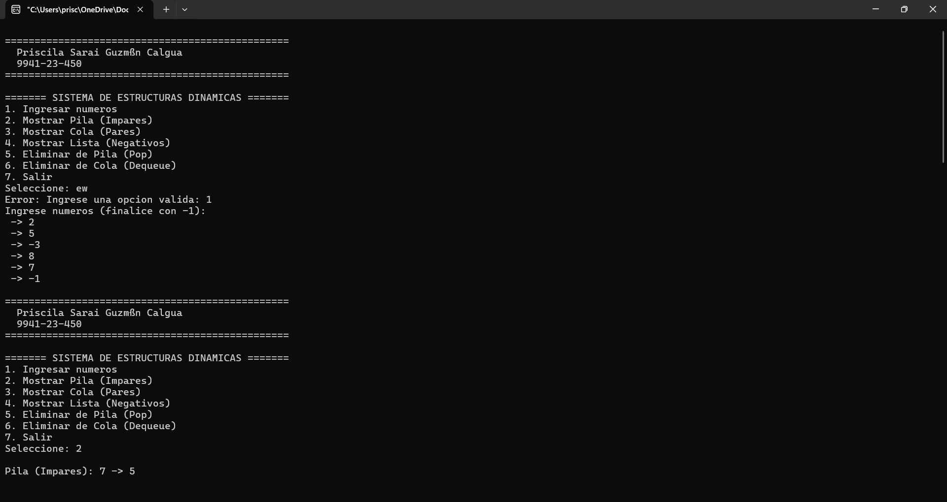
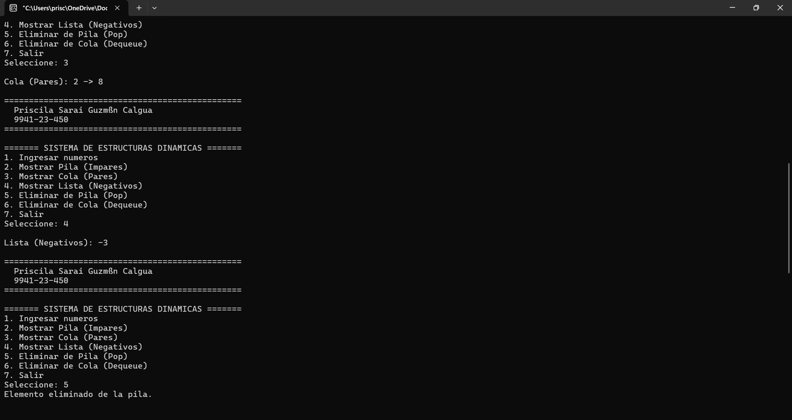
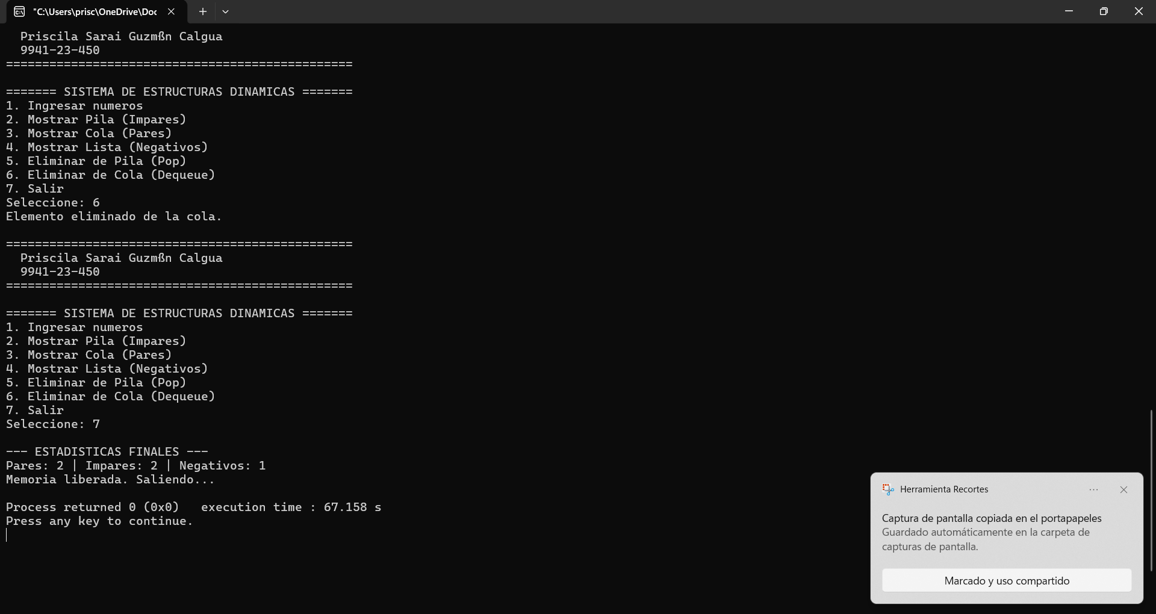

CÓDIGO DEL PROGRAMA
//Priscila Guzmán
//Carné 9941-23-450
#include <iostream>
#include <limits>

using namespace std;

//Estructura base para los nodos
struct Nodo {
int dato;
Nodo* siguiente;
};

//Prototipos de funcioes
void push(Nodo*& pila, int n);
void pop(Nodo*& pila);
void enqueue(Nodo*& frente, Nodo*& fin, int n);
void dequeue(Nodo*& frente, Nodo*& fin);
void insertarLista(Nodo*& lista, int n);
void mostrarEstructura(Nodo* frente, string nombre);
void liberarMemoria(Nodo*& inicio);
void menu();

//Variables globales para estadísticas
int cantPares = 0, cantImpares = 0, cantNegativos = 0;

int main() {
Nodo* pilaImpares = nullptr;
Nodo* frenteColaPares = nullptr;
Nodo* finColaPares = nullptr;
Nodo* listaNegativos = nullptr;

int opcion, numero;

do {
menu();
while (!(cin >> opcion)) { //Validación de entrada no numérica
cout << "Error: Ingrese una opcion valida: ";
cin.clear();
cin.ignore(numeric_limits<streamsize>::max(), '\n');
}

switch (opcion) {
case 1:
cout << "Ingrese numeros (finalice con -1):" << endl;
while (true) {
cout << " -> ";
if (!(cin >> numero)) {
cin.clear();
cin.ignore(numeric_limits<streamsize>::max(), '\n');
continue;
}
if (numero == -1) break;

if (numero < 0) {
insertarLista(listaNegativos, numero);
cantNegativos++;
} else if (numero % 2 == 0) {
enqueue(frenteColaPares, finColaPares, numero);
cantPares++;
} else {
push(pilaImpares, numero);
cantImpares++;
}
}
break;
case 2: mostrarEstructura(pilaImpares, "Pila (Impares)"); break;
case 3: mostrarEstructura(frenteColaPares, "Cola (Pares)"); break;
case 4: mostrarEstructura(listaNegativos, "Lista (Negativos)"); break;
case 5: pop(pilaImpares); break;
case 6: dequeue(frenteColaPares, finColaPares); break;
case 7:
cout << "\n--- ESTADISTICAS FINALES ---" << endl;
cout << "Pares: " << cantPares << " | Impares: " << cantImpares << " | Negativos: " << cantNegativos << endl;
liberarMemoria(pilaImpares);
liberarMemoria(frenteColaPares);
liberarMemoria(listaNegativos);
cout << "Memoria liberada. Saliendo..." << endl;
break;
default: cout << "Opcion no valida." << endl;
}
} while (opcion != 7);

return 0;
}

//Funciones

void menu() {
cout << "\n================================================" << endl;
cout << " Priscila Sarai Guzmán Calgua" << endl;
cout << " 9941-23-450" << endl;
cout << "================================================" << endl;
cout << "\n======= SISTEMA DE ESTRUCTURAS DINAMICAS =======" << endl;
cout << "1. Ingresar numeros" << endl;
cout << "2. Mostrar Pila (Impares)" << endl;
cout << "3. Mostrar Cola (Pares)" << endl;
cout << "4. Mostrar Lista (Negativos)" << endl;
cout << "5. Eliminar de Pila (Pop)" << endl;
cout << "6. Eliminar de Cola (Dequeue)" << endl;
cout << "7. Salir" << endl;
cout << "Seleccione: ";
}

//Pila (LIFO)
void push(Nodo*& pila, int n) {
Nodo* nuevoNodo = new Nodo();
nuevoNodo->dato = n;
nuevoNodo->siguiente = pila;
pila = nuevoNodo;
}

void pop(Nodo*& pila) {
if (pila == nullptr) {
cout << "[Error] Pila vacia." << endl;
return;
}
Nodo* aux = pila;
pila = aux->siguiente;
delete aux;
cout << "Elemento eliminado de la pila." << endl;
}

//Cola (FIFO)
void enqueue(Nodo*& frente, Nodo*& fin, int n) {
Nodo* nuevoNodo = new Nodo();
nuevoNodo->dato = n;
nuevoNodo->siguiente = nullptr;
if (frente == nullptr) frente = nuevoNodo;
else fin->siguiente = nuevoNodo;
fin = nuevoNodo;
}

void dequeue(Nodo*& frente, Nodo*& fin) {
if (frente == nullptr) {
cout << "[Error] Cola vacia." << endl;
return;
}
Nodo* aux = frente;
if (frente == fin) {
frente = nullptr;
fin = nullptr;
} else {
frente = frente->siguiente;
}
delete aux;
cout << "Elemento eliminado de la cola." << endl;
}

void insertarLista(Nodo*& lista, int n) {
Nodo* nuevoNodo = new Nodo();
nuevoNodo->dato = n;
nuevoNodo->siguiente = lista;
lista = nuevoNodo;
}

void mostrarEstructura(Nodo* frente, string nombre) {
cout << "\n" << nombre << ": ";
if (frente == nullptr) {
cout << "(vacia)";
} else {
Nodo* aux = frente;
while (aux != nullptr) {
cout << aux->dato << (aux->siguiente ? " -> " : "");
aux = aux->siguiente;
}
}
cout << endl;
}

//Limpieza de memoria
void liberarMemoria(Nodo*& inicio) {
while (inicio != nullptr) {
Nodo* aux = inicio;
inicio = inicio->siguiente;
delete aux;
}
}

